ハーファ

# 国旗

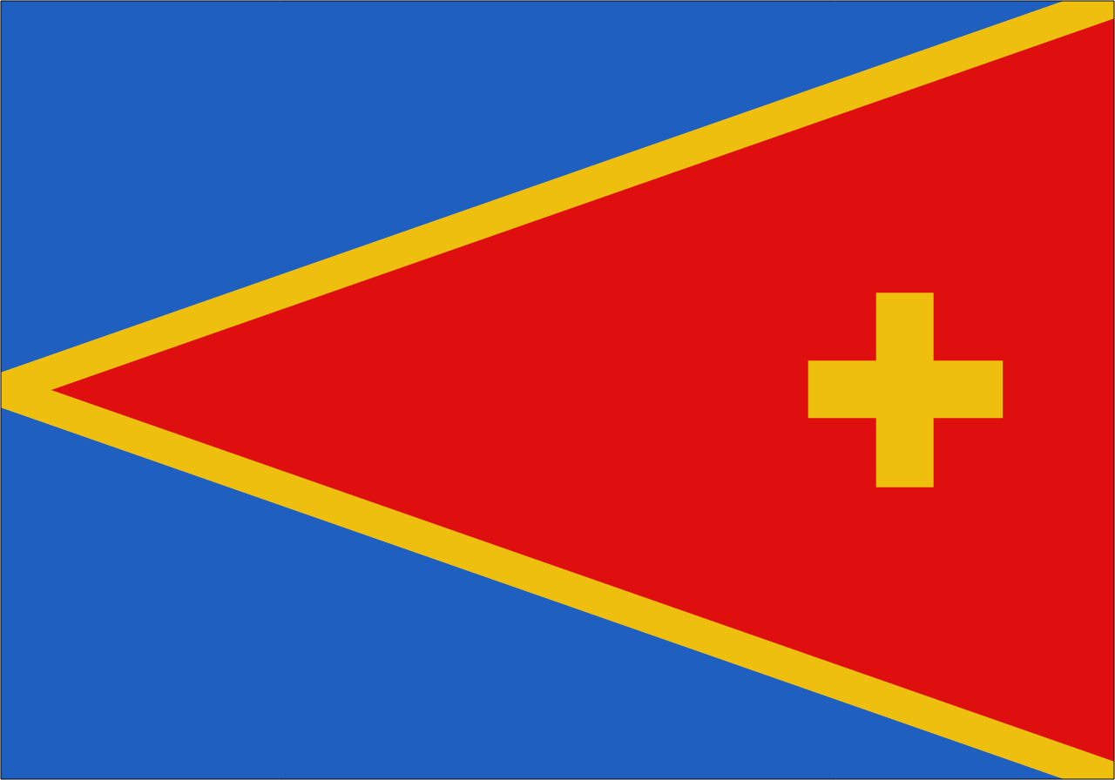

# 情報

|  |  |
| --- | --- |
| 国名(火付漢字名) | 覇華 |
| 国家体制 | 立憲君主制民主主義共和国 |
| 首都 | ドメスチン |
| 言語 | ハーファ語 |
| 国家元首 | イトゥ・クァイヂ |
| 通貨 | ペリカ |
| 人口 | 4,260万人 |
| 国歌 | 曲解-極- |
| GDP | 2兆530億$ |
| 総兵力 | 37万人 |
| 宗教 | フォート教 |

もともと西成国とウェストハーファとハーファで1つの国だったが西成国が裏切って独立。その後イットリウムから大量の資源を得たが、イットリウムからの距離が近いこの地域が発展した。それを気に入らなかったウェストハーファ地域の人々が独立戦争をしかけ分裂した。

# 人種割合